27. SLIČNOST TROKUTA
1.) (LJ-2024) Trokut ABC sa stranicama duljina 13 cm, 20 cm i 21 cm presječen je pravcem koji je paralelan s najduljom stranicom i od nje je udaljen 4 cm. U kojem su omjeru površine likova na koje taj pravac dijeli trokut?
2.) (JE-2021) Koliki je opseg trokuta ABC prikazanoga na skici?
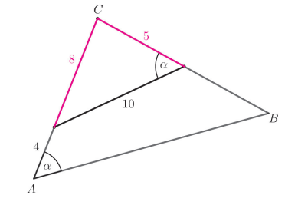
3.) (LJ-2021) Zadan je trokut duljina stranica 3.7 cm, 8.2 cm i 9 cm. Opseg njemu sličnoga trokuta
iznosi 54.34 cm. Kolika je duljina najveće stranice sličnoga trokuta?
4.) (JE-2020) Koji je od ponuđenih trokuta sukladan trokutu PQR prikazanom na skici?
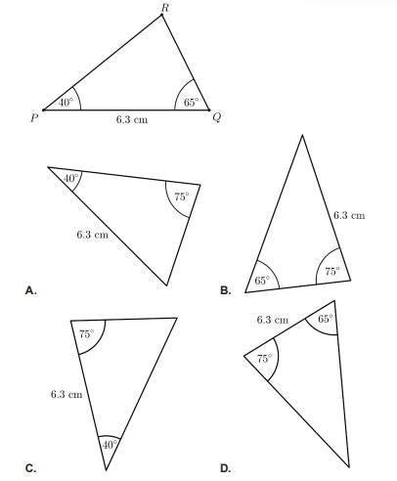

5.) (JE-2020) Na podu je do zida postavljena cijev, a između cijevi i zida greda. Presjek cijevi je
kružnica polumjera $R$, a presjek grede je kvadrat kao što je prikazano na skici. Kolika
je duljina stranice toga kvadrata?
A) $\frac{R}{2}\left(\sqrt{2}-1\right)$ B) $\frac{R}{2}\left(2-\sqrt{2}\right)$ C) $\frac{R}{3}\left(\sqrt{2}-1\right)$ D) $\frac{R}{3}\left(2-\sqrt{2}\right)$
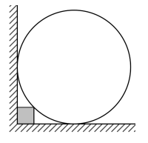
6.) (JE-2020) Površine dvaju sličnih trokuta su u omjeru 64:49. Ako je duljina visine većega
trokuta 35.2 cm, kolika je duljina odgovarajuće visine manjega trokuta?
7.) (LJ-2019, LJ-2011) Duljine stranica trokuta iznose 12.5 cm, 10 cm i 8.5 cm. Duljina najduže
stranice njemu sličnoga trokuta iznosi 20 cm. Koliki je omjer površina zadanoga i
njemu sličnoga trokuta?
A) 0.311 B) 0.391 C) 0.621 D) 0.645

8.) (JE-2019) Papir oblika jednakokračnoga pravokutnog trokuta treba presaviti u pravokutnik
kao što je prikazano na skici. Nakon presavijanja po isprekidanim linijama vrhovi
trokuta ABC sastaju se u točki M koja je polovište hipotenuze. Ako je duljina katete
trokuta jednaka $d$, kolika je površina tako dobivenoga pravokutnika?
A) $\frac{d^{2}}{4}$ B) $\frac{d^{2}\sqrt{2}}{4}$ C) $\frac{3d^{2}}{16}$ D) $\frac{d^{2}\sqrt{3}}{8}$
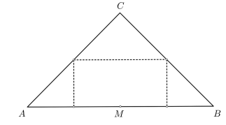
9.) (JE-2019) Na slici je prikazan trokut RST. Kolika je duljina stranice $\overline{RS}$ ?
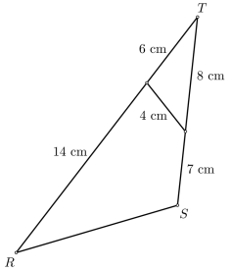
10.) (LJ-2023) Pravci AB i CD prikazani na skici su paralelni. Ako je $\left|BC\right|:\left|CE\right|=3:5$ i
$\left|AB\right|=24 cm$, kolika je duljina dužine $\overline{CD}$ ?
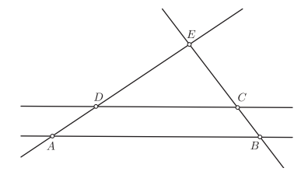
11.) (LJ-2018) Na skici su prikazani trokut ABC i pravac p. Pravac p prolazi polovištem visine iz
vrha C toga trokuta i paralelan je sa stranicom $\overline{AB}$. Površina trokuta ABC je 5 ${cm}^{2}$.
Kolika je površina trapeza ABDE ?
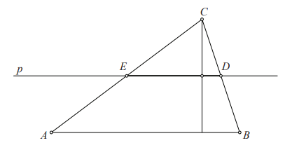
12.) (JE-2018) Zadan je trokut sa stranicama duljina 13 cm, 14 cm i 15 cm. Kolika je duljina
najdulje stranice trokuta opsega 84 cm koji je sličan zadanomu trokutu?

13.) (JE-2017) Zadan je trokut ABC čije su duljine stranica $\left|AB\right|=16 cm, \left|AC\right|=12 cm$ i
$\left|BC\right|=8 cm$. Stranice $\overline{AC}$ i $\overline{BC}$ podijeljene su na četiri sukladna dijela kao na skici.
Koliki je opseg osjenčanoga dijela trokuta?
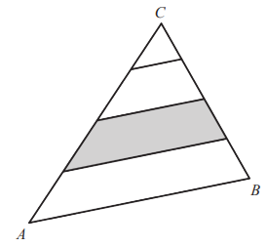
14.) (JE-2016) Zadan je trokut čije duljine stranica iznose 4 cm, 5 cm i 6 cm. Koje su od navedenih
mjera duljine stranica trokuta sličnoga zadanomu?
A) 10 cm, 12.5 cm, 19.5 cm C) 10 cm, 15 cm, 18 cm
B) 10 cm, 12.5 cm, 15 cm D) 10 cm, 15 cm, 22.5 cm

15.) (PR-2022) Na slici je prikazan veliki jednakostraničan trokut podijeljen s trima dužinama
na sedam dijelova. Tri su siva dijela jednakostranični trokuti stranica duljina 5 cm,
a središnji je crni dio jednakostraničan trokut stranice duljine 2 cm. Kolika je
duljina stranice početnoga (velikoga) trokuta?
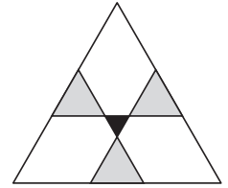
16.) (LJ-2015) U trokutu ABC duljina stranice $\overline{AB}$ jednaka je 6 cm, a duljina visine iz vrha C
jednaka je 4.1 cm. Kolika je površina njemu sličnoga trokuta $A'B'C'$ kojemu je
duljina visine iz vrha $C'$ jednaka duljini stranice $\overline{AB}$ trokuta ABC ?
17.) (JE-2015) Zadan je trokut ABC površine 35 ${cm}^{2}$. Točka Q dijeli stranicu $\overline{AB}$ u omjeru 2:5.
Kroz točku Q povučene su paralele s ostalim dvjema stranicama trokuta čime je
trokut podijeljen na dva trokuta i paralelogram. Koliko iznosi površina manjega
od tako dobivenih trokuta?
18.) (JE-2014) Na skici je prikazan trapez kojemu je jedan krak okomit na osnovice. Duljine
osnovica iznose 10 cm i 6 cm, a duljina kraka okomitoga na osnovice iznosi
4 cm. Povučena je dužina usporedna s osnovicama i ona taj trapez dijeli na dva
dijela jednakih površina. Na kojoj je udaljenosti od kraće osnovice trapeza
povučena ta dužina?
A) 2.057 cm B) 2.246 cm C) 2.793 cm D) 2.918 cm
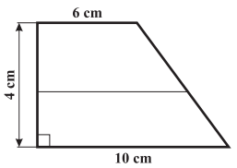
19.) (LJ-2013) Na skici je prikazan konveksni četverokut ABCD u kojem je $α+γ=β+δ=180°$.
Pravci AB i CD sijeku se u točki T. Točka T je 3 cm udaljena od točke A, 6 cm od
točke D i 10 cm od točke C. Kolika je duljina stranice $\overline{AB}$ ?
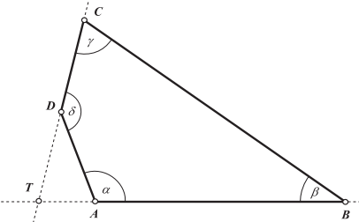
20.) (ZI-2010) Duljine stranica trokuta su 12.5 cm, 10 cm i 8.5 cm. Razlika duljina najdulje i
najkraće stranice njemu sličnoga trokuta iznosi 4.8 cm. Koliko iznosi duljina treće
stranice (stranice srednje duljine) sličnoga trokuta?
A) 8.3 cm B) 9 cm C) 10.8 cm D) 12 cm
21.) (JE-2011) Koja je od navedenih tvrdnji istinita?
A) Bilo koja dva tupokutna trokuta su slična.
B) Bilo koja dva pravokutna trokuta su slična.
C) Bilo koja dva jednakostranična trokuta su slična.
D) Bilo koja dva jednakokračna trokuta su slična.
22.) (JE-2011) Kvadrat ABCD na skici ima stranice duljine 7 cm, a kvadrat BEFG stranice
duljine 5 cm.
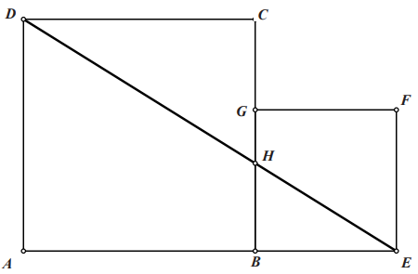
a) Kolika je duljina dužine $\overline{DE}$ ?
b) Odredite omjer duljina dužina $\overline{BH}$ i $\overline{HG}$ ?
23.) (JE-2010) Kolika je mjera označenoga kuta $α$ na slici?
A) $α=43°$ B) $α=47°$ C) $α=86°$ D) ne može se odrediti
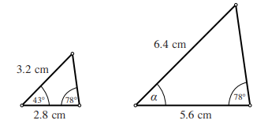
24.) (JE-2023) Površina trokuta iznosi 80 ${cm}^{2}$. Koliko iznosi površina njemu sličnoga manjeg
trokuta ako je koeficijent sličnosti $k=2$ ?
A) 10 ${cm}^{2}$ B) 20 ${cm}^{2}$ C) 40 ${cm}^{2}$ D) 60 ${cm}^{2}$
25.) (JE-2023) Nožište visine iz pravoga kuta pravokutnoga trokuta dijeli hipotenuzu na dijelove
duljina 27 cm i 48 cm. Koliko iznosi opseg toga trokuta?
26.) (JE-2023) Duljine stranica trokuta ABC prikazanoga na skici iznose $\left|AB\right|=30 cm$ i
$\left|AC\right|=25 cm$. Na stranicama $\overline{AB}$ i $\overline{BC}$ nalaze se točke D i E tako da je $\left|DE\right|=15 cm$
i $DE ⃦ AC$. Odredite duljinu dužine $\overline{AD}$.
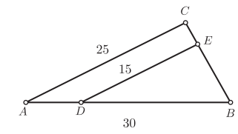
27.) (JE-2022) U trokut ABC upisan je romb tako da je jedan njegov vrh u vrhu A trokuta, a dvije
stranice nalaze se na stranicama $\overline{AB}$ i $\overline{AC}$ trokuta. Kolika je duljina stranice romba
ako su duljine stranica trokuta $\left|BC\right|=7.5 cm, \left|AC\right|=10 cm$ i $\left|AB\right|=15 cm$ ?
28.) (JE-2024) Opsezi dvaju sličnih trokuta su 24 cm i 36 cm. Ako je površina manjega od tih dvaju
trokuta 28 ${cm}^{2}$, koliko iznosi površina većega trokuta?

29.) (JE-2024) Umjetnik izrađuje mozaik u obliku jednakostraničnoga trokuta visine $12\sqrt{3} m$.
Mozaik se sastoji od pločica plave i bijele boje oblika jednakostraničnoga trokuta
koje se izmjenjuju kao na skici. Mozaik je potpuno popločen plavim i bijelim
pločicama. Kolika je duljina stranice jedne pločice ako je umjetnik za izradu
mozaika utrošio 20 100 komada bijelih pločica?
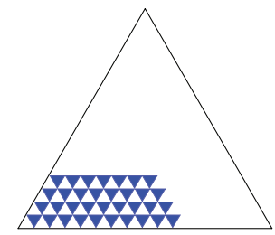

Rj. 1.) 5:4 ili 4:5 2.) 55.2 cm 3.) 23.4 ; priznaje se broj iz intervala $\left[23.4, 23.7\right]$ 4.) A
5.) B 6.) 30.8 cm 7.) B 8.) A 9.) 10 cm 10.) 15 cm 11.) $\frac{15}{4} {cm}^{2}$
12.) 30 cm 13.) 25 cm 14.) B 15.) 19 16.) $\frac{1080}{41} {cm}^{2}$ 17.) $\frac{20}{7}$ 18.) B
19.) 17 cm 20.) D 21.) C 22.a) $\sqrt{193}$ cm 22.b) $7:5=1.4$ 23.) A 24.) B
25.) 180 cm 26.) 12 cm 27.) 6 cm 28.) 63 ${cm}^{2}$ 29.) 0.12 m

